En ce qui attrait aux différents sites de culture possible. Les terres agricoles ou en friches sont de loin préférable, dans le cadre d’une éventuelle production commercial. Autrement pour une culture personnel, tous les autres types d’emplacement sont evisageables. Il suffit souvent simplement de travailler son sol et d’y ajouter des matières organiques ou autres matières plus spécifiques selon le cas et le but visé. Un ensoleillement total est toujours préférable ,mais la production peut se faire à mi-ombre et même jusqu’à ¾ d’ombre dans le bon type de sol. L’espacement peut être très variable, on y va selon ses besoins ses variétées et le type d’entretien choisi, ça peut aller de 2-4 mètres à des espacements réduits de 75 à 150cm. Ph entre 6 et 7.

Le choix des bonnes espèces, variétés ou hybrides sont la base pour obtenir une récolte régulière et de qualité. Pour l’amateur une consultation s’impose. Il ne faut pas oublier que les donnés récoltés auprès d’instances Canadienne, Americaine ou Européenne ne sont pas applicables aux réalités climatiques et environnemental du Québec, tout au plus un éclaircissement.

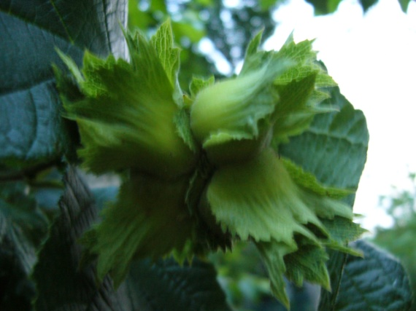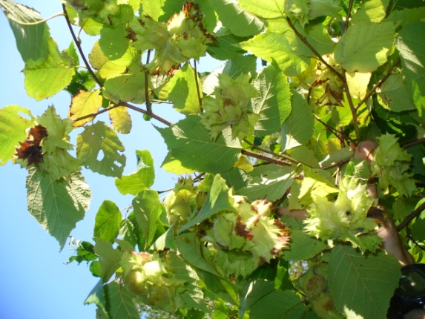

Pour la fécondation des ovules, des variétés sont prédisposés à fournir une quantité de fleur mâle supérieur , sur trois rangs plantés un rang pollinisateur doit être planté pour assuré une meilleure fécondation, même si à la base un noisetier peut s’autoféconder étant généralement monoïque total ou partiel. Dans la réalité des mécanismes d’allogamies s’opèrent pour assurer au noisetier une adaptation évolutive et un renforcement génétique, qui à long terme est essentiel dans l’évolution d’une plante. Les plantes font tous pour échapper à la simple autogamie qui perpétuent la plante, mais au prix d’un appauvrissement génétique.